NAGY SZÉLES MEZŐ FELADATLAP
Szitakötő, 58.szám, 6-7.oldal
1. Párosítsd a cikkben szereplő irodalmi idézeteket költőikkel!
„Az én falkám olyan falka, Balassi Bálint
ondolálva van a farka.”
„A rónára halvány ködök települnek,
S csak félig mutatják
A betyár alakját,
Kit éji szállásra prüsszögve visz a ló...
Háta mögött farkas, feje fölött holló.” József Attila

„Az nagy széles mező, az szép liget, erdő..” Petőfi Sándor

2., Nézz utána ! Mely tájegységen „ tevékenykedtek” az alábbi híres betyárok !
Rózsa Sándor _____________________
Gecsaj Pesta _____________________
Sobri Jóska _____________________
Angyal Bandi _____________________
Zöld Marci _____________________
Bogár Imre _____________________
Vidróczky Márton ______________________

3. Nevezd meg a képeken szereplő állatok csoportjának a nevét, illetve a felvigyázójának mesterségét !
a. 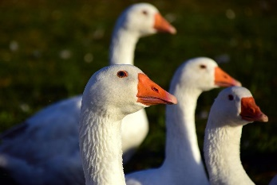 Csoportja : ____________________
Felvigyázója : _________________

b., 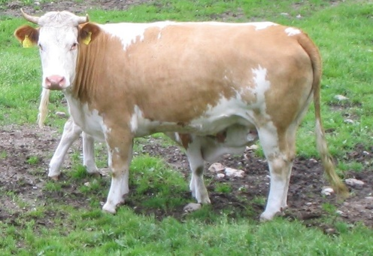 Csoportja : ______________________
Felvigyázója : ____________________

c., 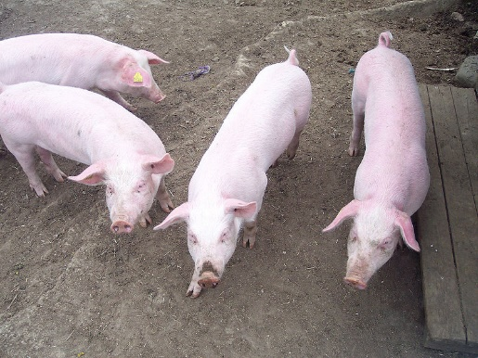 Csoportja : _______________________
Felvigyázója : _____________________

4.,A XIX. században élték virágkorukat az erdők-mezők közeli, az útszéli csárdák. Nézz utána, hogy környékeden van –e még ismert és működő csárda. Nevezd mega gyűjtésedet !
a., ________________
b., ________________

5., Nézz utána mit jelentnek az alábbi szavak!
a., Pákász : _________________________________________________________
b., rideg tartás : ____________________________________________________________
c., galériaerdő : ________________________________________________________________
d., sajtár : ________________________________________________________________
MEGOLDÁS
NAGY SZÉLES MEZŐ FELADATLAP
Szitakötő, 58.szám, 6-7.oldal
1. Párosítsd a cikkben szereplő irodalmi idézeteket költőikkel!
„Az én falkám olyan falka, Balassi Bálint
ondolálva van a farka.”
„A rónára halvány ködök települnek,
S csak félig mutatják
A betyár alakját,
Kit éji szállásra prüsszögve visz a ló...
Háta mögött farkas, feje fölött holló.” József Attila

„Az nagy széles mező, az szép liget, erdő..” Petőfi Sándor

2., Nézz utána ! Mely tájegységen „ tevékenykedtek” az alábbi híres betyárok !
Rózsa Sándor Alföld
Gecsaj Pesta Mátészalka környéke
Sobri Jóska Bakony környéke
Angyal Bandi Borsod, Abaúj, Gömör megye
Zöld Marci Alföld, heves és Bihar megye
Bogár Imre Pest megye
Vidróczky Márton Bükkben

3. Nevezd meg a képeken szereplő állatok csoportjának a nevét, illetve a felvigyázójának mesterségét !
a. Csoportja : ______libanyáj______________
Felvigyázója : ___libapásztor______________

b., Csoportja : csorda
Felvigyázója : csordás

c., Csoportja : konda
Felvigyázója : kanász

4.,A XIX. században élték virágkorukat az erdők-mezők közeli, az útszéli csárdák. Nézz utána, hogy környékeden van –e még ismert és működő csárda. Nevezd mega gyűjtésedet ! ( Cegléd környékén )
a., ___Röfi Csárda_____________
b., ____Nádas Csárda____________

5., Nézz utána mit jelentnek az alábbi szavak!
a., Pákász : az 1900-as évek első harmadáig, a lápvidékek lecsapolásáig komplex halász, vadász, növénygyűjtő életformát élő lápok, mocsarak vidékén található falvakban lakó személy.
b., rideg tartás : Amikor télen-nyáron kint tartják a haszonállatokat, pl. szarvasmarha... nincs istállójuk, hanem a szabad ég alatt vannak 24 órában.
c., galériaerdő :
a folyók mentén kialakult, többnyire örökzöld erdők, melyek a folyók vagy a nedves területek közelében folyosót kialakítva követik a nedves területeket.
d., sajtár : fejéskor használt, a tejet összegyűjtő edény.

